월드맵 시스템 기획

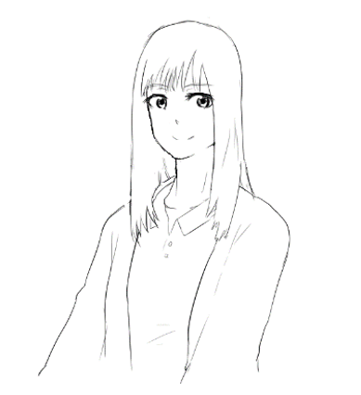

|  |  |
| --- | --- |
| 문서 작성자 | 제갈우진 |
| 버전 | 1.0 |

[목차]

개요 3

✵ 기획 의도 3

월드맵 개요 3

월드맵 구성 4

Map 4

✵ 이동 규칙 4

▪ 기본 규칙 4

▪ 한 칸에 캐릭터가 복수일 때 5

▪ 그외 세부 규칙 6

▪ 예외 처리 6

✵ 지역 타일 7

월드맵 커맨드 7

✵ 조사 7

▪ 이슈: 일반 8

▪ 이슈: 긴급 8

▪ 이슈: 봉쇄 해체 8

✵ 대기 8

✵ 상점 9

▪ 일반 상점 9

▪ 특별 상점 9

✵ 인물과 대화 9

개요

본 문서는 게임 ‘Revolt day’(이하 리볼트데이)의 월드맵 시스템 기획을 다룬 문서이다.

* 기획 의도

본 게임의 월드맵 기획 의도는 다음과 같다.

* 오른손 한 손 플레이가 가능하도록 최대한 오른쪽에 선택 UI를 집중시킨다.
* 한 화면에서 많은 정보를 확인할 수 있게 한다.
* 유저가 실질적으로 플레이할 때 가능한 직관적이며, 편리해야 하며 스토리 몰입에 방해가 되어서는 안된다.

월드맵 개요

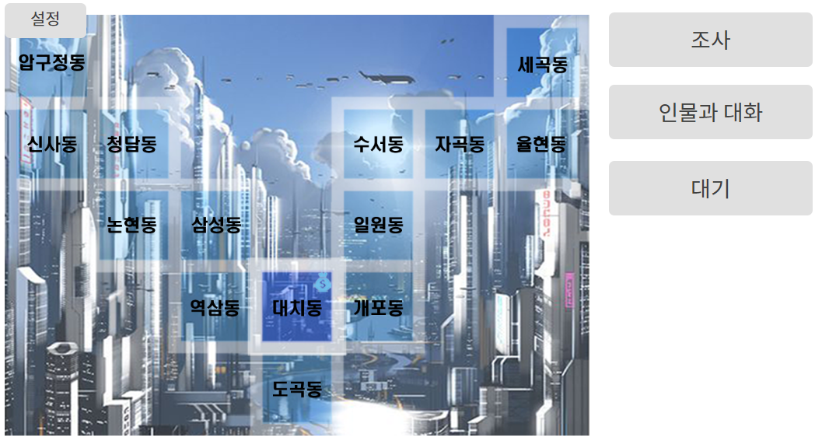

처음하기/계속하기 메뉴로 입장 가능. 월드맵은 게임 내에서 다음과 같은 기능을 담당한다.

* 게임 활동의 주 무대 역할
* 플레이어가 이동하며, 지역을 조사하여 게임을 진행한다
* 플레이 도중 게임을 저장할 수 있다.
* 지역 대치동 한정으로 상점을 이용할 수 있다.
* 플레이어가 행동을 마친 뒤 턴을 종료하면 AI가 활동한다. AI까지 턴을 모두 마친다면 새로운 턴이 시작된다.
* 특정 조건 만족 시 정해진 타일에서 인물과의 대화 활성화

월드맵 구성

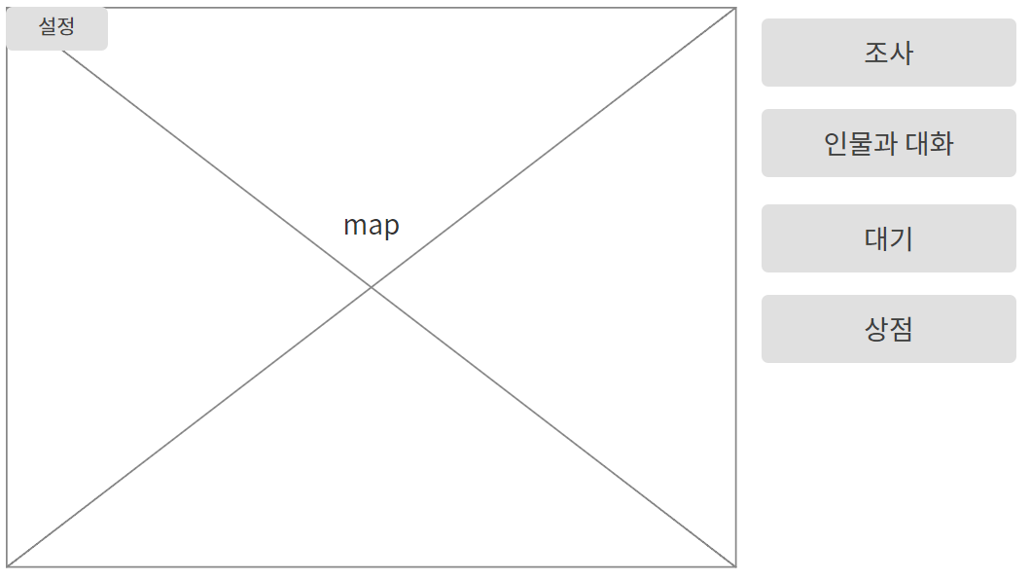

특정 조건 만족할 때만 출현.

Map

설명: 플레이어 캐릭터 아이콘이 있는 곳. 캐릭터와 AI들이 배치된 곳으로 실질적 스테이지가 된다.

* 이동 규칙
* 기본 규칙

드래그 앤 드롭 방식: 캐릭터에 손을 터치하여 원하는 지역까지 끌어다 놓기.. 플레이어가 손을 땠을 때 위의 이동 연출이 발동된다.

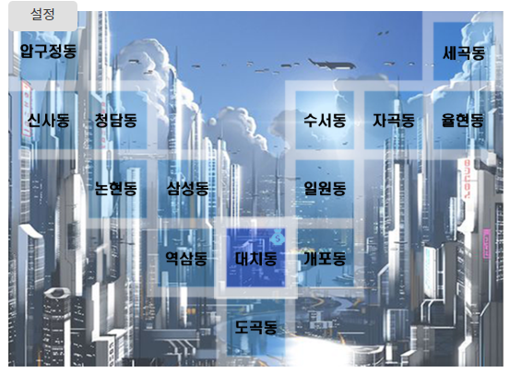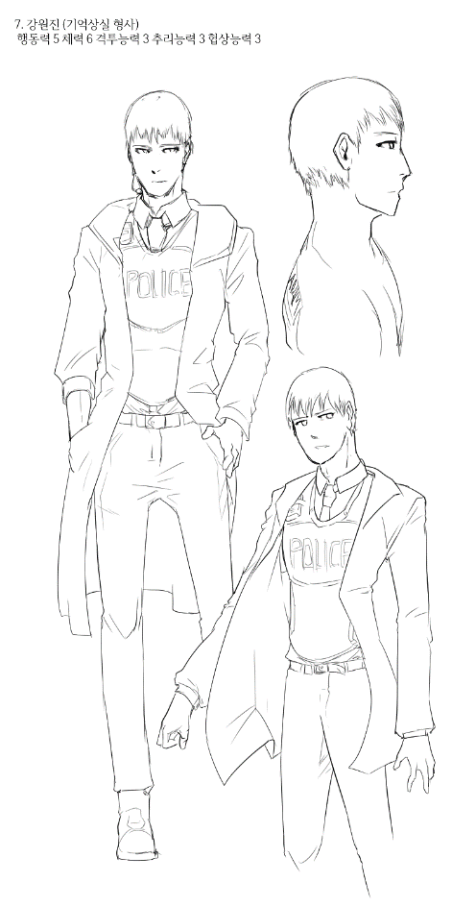

3

캐릭터 현 위치에서 드래그 하여 원하는 곳에서 손을 때면 이동한다.

1. 플레이어가 이동하는 곳을 다음과 같이 화살표로 표시되며 도착 지점 지역 테두리가 다음처럼 표시되어 플레이어가 잘못 가는 일을 최대한 줄인다.

2. 플레이어가 이동하는 곳까지 소모되는 행동력을 표기한다.

3. 플레이어가 지역 타일, 현재 있는 위치에서 손을 때면 이동이 취소된다.

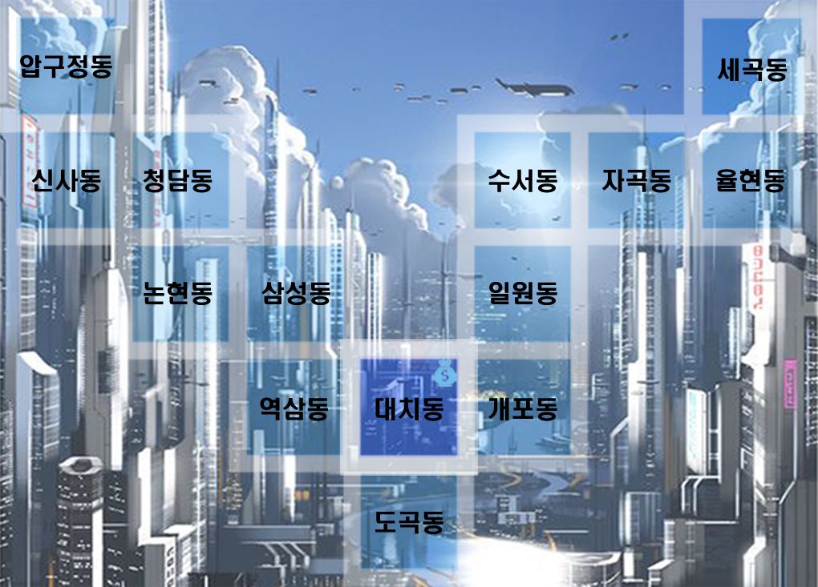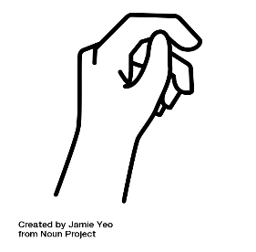

플레이어가 원하는 위치에서 손을 땠을 때 캐릭터 말 위에 손이 생성되면서 캐릭터 말을 옮긴 뒤 사라진다.

* 이 손은 캐릭터를 움직일 때만 등장한다.



3/5

-행동력은 캐릭터 머리 위에 표기되어 있으며, 캐릭터가 활동할 때 마다 이 수치가 줄어든다.



0/5

-캐릭터가 행동력을 모두 소모할 경우 초상화 명암이 어두워진다.

* 한 칸에 캐릭터가 복수일 때

|  |
| --- |
| 다음과 같이  한 칸에 3명이 있다면… |
| 다음처럼 변한다. |
|  |

각자 다른 캐릭터가 한 지역에 겹칠 경우 다음과 같이 표시된다.

1. 해당 캐릭터의 차례일 때 해당 캐릭터가 먼저 위치해 있던 캐릭터 위에 덮어 쓰여진다.

강원진

전민원

강소원

1. 이때 캐릭터 말 옆에 아이콘이 추가된다. 이 버튼을 터치할 경우 해당 위치에 있는 캐릭터 명단이 출력된다.
2. 해당 캐릭터 차례가 끝나고 다른 캐릭터가 행동을 시작할 때 해당 캐릭터 초상화가 가장 위로 올라온다.

* 그외 세부 규칙

- 플레이어는 캐릭터에게 초기에 제시된 행동력과 장착 아이템의 값을 합산한 만큼 행동이 가능하다. 지역 타일 1칸 이동, 이슈 또는 사건 처리, 인물과의 대화, 상점 이용 등 각각 1씩 소모

-플레이어는 자신이 있는 위치에서 타일이 존재한다는 가정하에 9방향 어디로든 이동이 가능하며 기존 이동과 마찬가지로 행동력 1을 소모한다. 이는 AI 또한 마찬가지로 정의한다.

-아이템의 장비 및 소모는 해당 월드맵과 이슈 돌입 직전에만 가능하다. (인벤토리 UI 추가 되어야함)

-플레이어는 ‘대기’ 기능을 통해 행동력을 소모하지 않고 자신의 턴을 넘기는 것이 가능하다, 플레이어가 대기 선택 또는 모든 행동력을 소모하여 행동을 마치지 않았다면 AI들은 행동하지 못 한다.

-AI는 대기 커맨드를 사용할 수 없다. (레퍼토리 대로 행동하게 되어있다.)

-같은 지역 타일에 여러 객체(플레이어, AI)가 한 번에 위치할 수 있다. (연출 설정 상의 요망)

Q : AI의 사망처리에 대한 정책적 결정 요망

A : AI가 체력이 다할 시, 말(초상화)가 회색 등의 컬러로 전환(행동력 모두 소모와 동일), 2턴 동안 행동불가 단, 시나리오 자체에서 사망 시 진행 중인 게임에서는 다시 등장할 수 없다.

Q : 실질적으로 플레이어가 AI를 공격할 수 있는가? 에 대한 정책적인 결정이 필요함.

A : 가능하다. UI 및 기능을 추가 해야함.

* 예외 처리

-AI 레퍼토리 목적을 잃었을 시의 예외 처리는 추후 제작 예정

-같은 지역에 여러 객체가 존재할 시, 플레이어가 특정 AI를 공격하고 싶다면 어떻게 특정 AI를 선택하게끔 제작할 것인가?

-팝업(옵션, 이슈 등)이 출력되고 있는 상황에서는 월드맵을 터치하여 사용할 수 없다.

* 지역 타일



지역 타일은 게임 내 모든 캐릭터가 이동 가능한 곳이다.

각 지역은 독립된 ID값을 가지며, 인접한 지역을 행동력 1을 들여 이동할 수 있다.

일부 이슈는 특정 지역에서만 출현한다.

대치동의 경우 상점이 존재한다.

월드맵 커맨드

* 조사

조사를 클릭할 시 하위 커맨드는 다음과 같다.

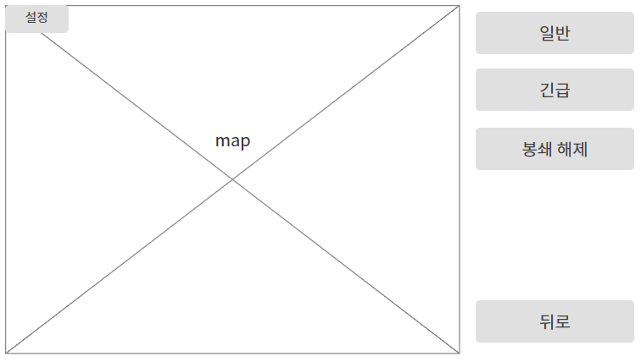

조사는 해당 지역의 이슈가 무엇이며, 이를 해결하는 행동으로 이슈의 종류는 일반미션/긴급미션/봉쇄 해체 미션로 나뉜다.

* 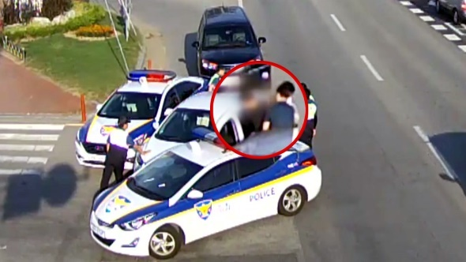이슈: 일반

조사를 하면 아무 조건 없이 도전 가능.

세 유형 중 난이도가 가장 낮음. 일반적인 사건들

클리어 시 보상: 돈, 랜덤 아이템, 낮은 확률로 단서 획득

* 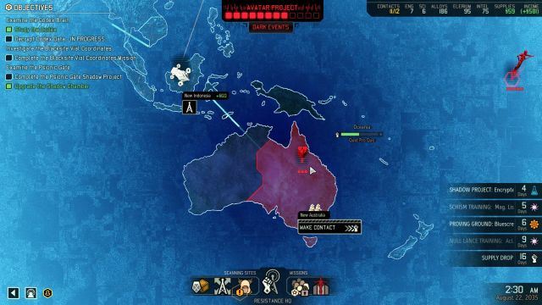이슈: 긴급

예시)엑스컴 2 아바타 프로젝트 카운터 다운

매 4번째 턴, 무작위 지역에 긴급 이슈가 출현한다.

긴급 이슈는 대체로 긴박하고 위험한 상황이기 때문에

매턴 해당 지역의 치안 수치를 저하시킨다.

클리어 시 보상: 돈, 랜덤 아이템, 일반 확률로 단서 획득, 치안수치 초기화

방치할 경우 치안 수치가 바닥나며 해당 지역 봉쇄된다.

* 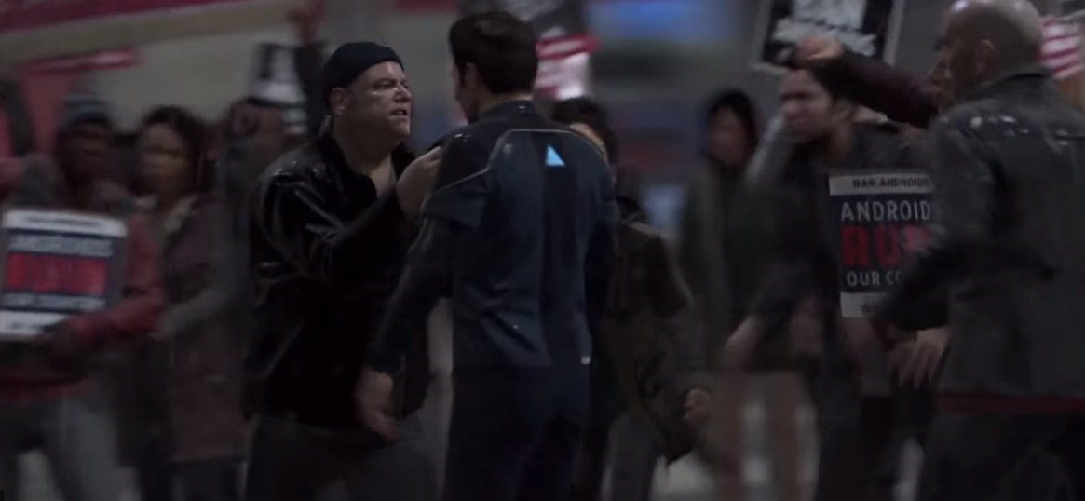이슈: 봉쇄 해체

치안이 바닥나서 전경들과 시위대가 대치한 상황.

이를 해결하기 위해선 매우 고난이도의 봉쇄 해체 미션을 클리어 해야 한다.

클리어 보상: 막대한 돈, 봉쇄 해체, 치안 수치 초기화

* 지역이 봉쇄될 동안 해당 지역의 일반 이슈 혹은 사건을 진행할 수 없다.
* **봉쇄 지역이 5개가 될 시 게임 오버가 된다. (대치동이 봉쇄될 경우 상점 이용이 불가능해진다.)**
* 대기

플레이어가 행동력을 모두 소모하거나, 더 이상 행동을 하지 않고 턴을 넘기기 원할 때 누르는 버튼.

대기 버튼을 누를 시 AI에게 턴을 넘긴다.

AI가 행동을 마치고 다시 플레이어에게 턴이 돌아오면 플레이어 행동력이 최대치가 되면서 다시 진행할 수 있다.

* 상점



대치동에만 존재. 상점에 입장하여 물건을 살 수 있다. 상점은 두가지 종류가 있다.

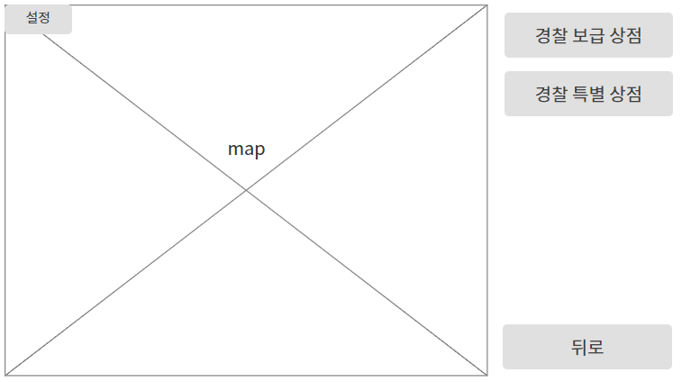

* 일반 상점

매 턴 항상 열려 있는 상점

* 소모품을 주로 판매한다.
* 아이템 판매 수량의 제한이 없다
* 플레이어가 아이템을 판매할 수 있다.
* 특별 상점

4턴마다 한번씩 열리는 상점

* 장비 아이템 판매
* 각 물건당 판매 수량이 정해져 있다.
* 플레이어가 아이템을 판매할 수 없다.
* 인물과 대화

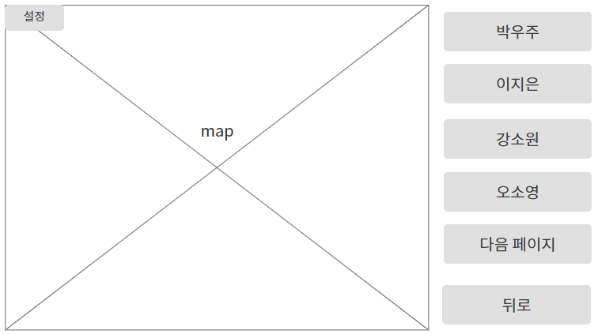

비정규적인 메뉴로써 해당지역에 인물이 있을 시, 위와 같이 인물 대화가 출력된다.

* 인물과의 대화를 통해 인물과 대화씬이 일어난 경우, CG가 출력된다.
* 해당 CG는 회상씬에 기록되어 다시 볼 수 있다.
* CG를 보고 대화씬을 마친다면 특별아이템을 획득하게 된다.
* 인물 등장 조건은 각각 다르다.
* 일부 대화는 특정 기간에만 실행하는 것이 가능하다.